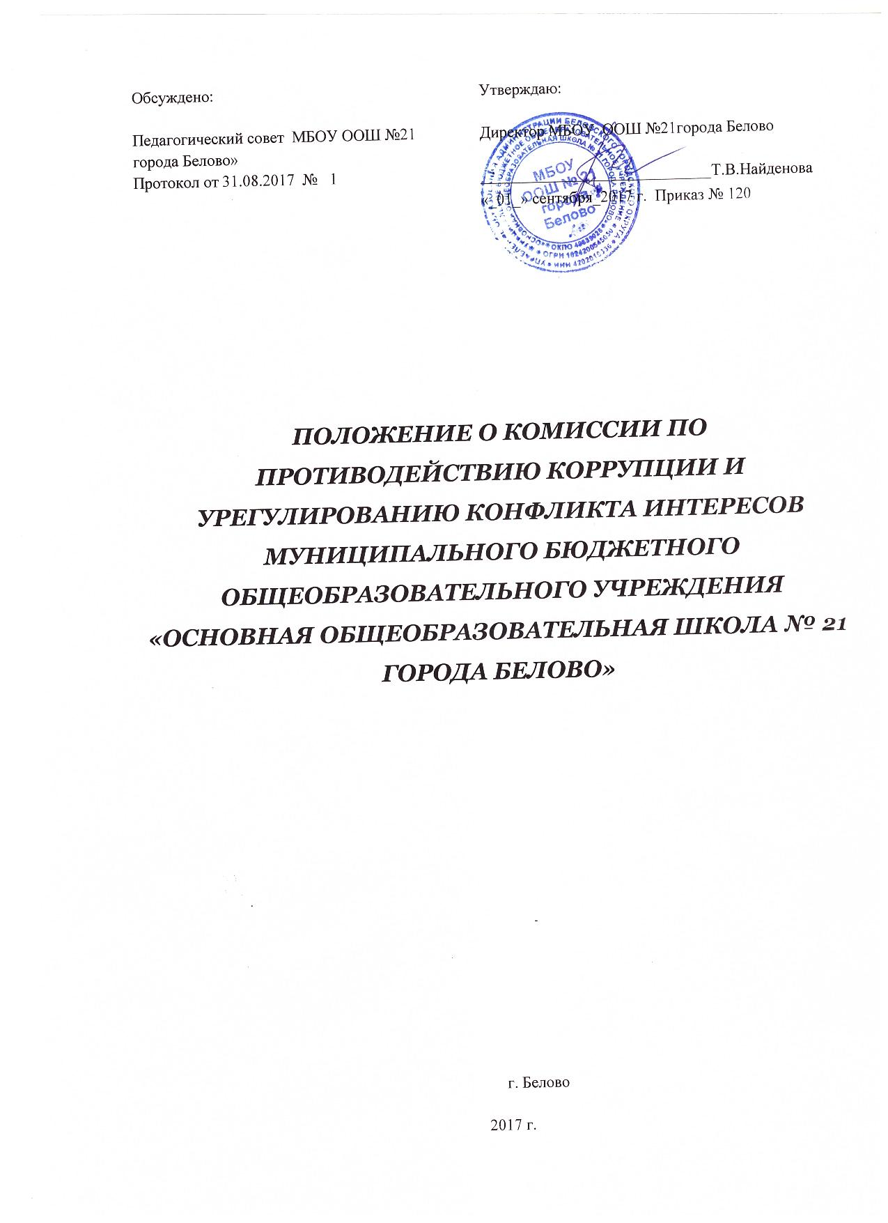

Управление образования Администрации Беловского городского округа
Муниципальное бюджетное общеобразовательное учреждение
«Основная общеобразовательная школа № 21 города Белово»
Ул. Крылова, 88, г.Белово, Кемеровская область, 652619, тел. 3-48-21

ПОЛОЖЕНИЕ О КОМИССИИ ПО ПРОТИВОДЕЙСТВИЮ КОРРУПЦИИ И УРЕГУЛИРОВАНИЮ КОНФЛИКТА ИНТЕРЕСОВ МУНИЦИПАЛЬНОГО БЮДЖЕТНОГО
ОБЩЕОБРАЗОВАТЕЛЬНОГО УЧРЕЖДЕНИЯ
«ОСНОВНАЯ ОБЩЕОБРАЗОВАТЕЛЬНАЯ ШКОЛА № 21 ГОРОДА БЕЛОВО»

Обсуждено:  Педагогический совет МБОУ ООШ №21 города Белово»  Протокол от 31.08.2017 № 1 | Утверждаю:  Директор МБОУ ООШ №21города Белово  _____________________________Т.В.Найденова  «_01_» сентября_2017 г. Приказ № 120

ПОЛОЖЕНИЕ О КОМИССИИ ПО ПРОТИВОДЕЙСТВИЮ КОРРУПЦИИ И УРЕГУЛИРОВАНИЮ КОНФЛИКТА ИНТЕРЕСОВ МУНИЦИПАЛЬНОГО БЮДЖЕТНОГО
ОБЩЕОБРАЗОВАТЕЛЬНОГО УЧРЕЖДЕНИЯ
«ОСНОВНАЯ ОБЩЕОБРАЗОВАТЕЛЬНАЯ ШКОЛА № 21 ГОРОДА БЕЛОВО»

г. Белово
2017 г.

Положение о комиссии по противодействию коррупции

1. Общие положения
1.1. Положение о комиссии по противодействию коррупции муниципального бюджетного общеобразовательного учреждения «Основная общеобразовательная школа № 21 города Белово» (далее - Положение) разработано в соответствии с действующим законодательством РФ.
1.2. Комиссия по противодействию коррупции муниципального бюджетного общеобразовательного учреждения «Основная общеобразовательная школа № 21 города Белово» (далее - Комиссия) является постоянно действующим коллегиальным органом, созданным в целях:
- осуществления в пределах своих полномочий деятельности, направленной на противодействие коррупции в муниципальном бюджетном общеобразовательном учреждении «Основная общеобразовательная школа № 21 города Белово» (далее - Организация);
- обеспечения защиты прав и законных интересов граждан, общества и государства от угроз, связанных с коррупцией;
- создания системы противодействия коррупции в Организации;
- повышения эффективности функционирования Организации вследствие снижения рисков проявления коррупции.
1.3. Комиссия в своей деятельности руководствуется Конституцией РФ, федеральными законами, актами Президента Российской Федерации и Правительства Российской Федерации, законами Кемеровской области, а также настоящим Положением.

2. Порядок образования комиссии
2.1. Комиссия состоит из пяти постоянных членов с правом решающего голоса. Возглавляет Комиссию Председатель.
2.2. Персональный состав Комиссии утверждается директором.

3. Основные функции комиссии
3.1. Комиссия осуществляет следующие функции:
3.1.1. Формирует и координирует проведение антикоррупционной политики в Организации.
3.1.2. Обеспечивает контроль за реализацией плана мероприятий по противодействию коррупции в Организации.
3.1.3. Разрабатывает и реализует систему мер, направленных на недопущение условий, порождающих, провоцирующих и поддерживающих коррупцию во всех ее проявлениях.
3.1.4. Разъясняет работникам Организации основные положения федерального законодательства и законодательства Кемеровской области по противодействию коррупции, механизмы возникновения конфликтов интересов.
3.1.5. Взаимодействует с федеральными органами государственной власти, органами государственной власти Кемеровской области, органами местного самоуправления, организациями, общественными объединениями, средствами массовой информации и запрашивает у них документы и иные материалы, необходимые для осуществления своей деятельности.
3.1.6. Изучает, анализирует и обобщает поступающие в Комиссию документы и иные материалы о коррупции и противодействии коррупции.
3.1.7. Изучает отечественный и зарубежный опыт в области противодействия коррупции, подготавливает предложения по его использованию в деятельности Организации.
3.1.8. Организует и проводит совещания, заседания и иные мероприятия для достижения целей, указанных в пункте 1.2 настоящего Положения.

4. Регламент работы комиссии
4.1. Комиссия проводит заседания по мере необходимости.
4.2. Заседания могут быть как открытыми, так и закрытыми.
4.3. Заседание Комиссии проводит председатель Комиссии, а в его отсутствие по его поручению заместитель председателя Комиссии. На заседании секретарем Комиссии ведется протокол, который подписывается председательствующим.
4.4. Решения Комиссии оформляются протоколом.
4.5. Заседание Комиссии проводит председатель Комиссии, а в его отсутствие и по его поручению - заместитель председателя Комиссии.
4.6. Заседание Комиссии правомочно, если на нем присутствует более половины от общего числа членов Комиссии.
4.7. Решение Комиссии принимается большинством голосов от общего числа членов Комиссии, присутствующих на заседании.
В случае равенства голосов решающим является голос председательствующего на заседании Комиссии.
4.8. Члены Комиссии обязаны присутствовать на ее заседаниях.
О невозможности присутствовать на заседании Комиссии по уважительной причине член Комиссии заблаговременно информирует председателя Комиссии.
4.9. Председатель Комиссии:
- организует работу Комиссии;
- созывает и проводит заседания Комиссии;
- представляет Комиссию в отношениях с федеральными органами государственной власти, органами государственной власти субъектов Российской Федерации, органами местного самоуправления, общественными объединениями, со средствами массовой информации.
4.10. Организационно-техническое обеспечение деятельности Комиссии осуществляет один из членов комиссии, назначенный Председателем.

5. Заключительные положения
5.1. Настоящее положение вводится в действие с момента утверждения директором.

Согласовано:
Председатель первичной
профсоюзной организации
_____________________ Е.В. Бурдина
«__» ___сентября __ .
Протокол № ____

